МКОУ «Специальная коррекционная общеобразовательная школа № 6»
Кузина Кристина Владимировна,
учитель начальных классов.
г. Ленинск - Кузнецкий, 2023

МЕТОДИЧЕСКАЯ РАЗРАБОТКА
«Повышение качества образования в начальной школе
через повышение учебной мотивации
у слабоуспевающих школьников»

АННОТАЦИЯ
Методическая разработка посвящена проблемам повышения учебной мотивации у слабоуспевающих школьников, рассматриваются причины низкой успеваемости, приводятся некоторые приёмы работы со слабоуспевающими учащимися для создания условий для успешного индивидуального обучения и развития ребенка.
Ключевые слова: педагогические принципы, слабоуспевающие школьники, повышение мотивации.

1. ВВЕДЕНИЕ
Повышение учебной мотивации у слабоуспевающих школьников — это очень важная проблема, с которой сталкивается почти каждый современный учитель, как опытный наставник, так и молодой специалист. В каждом классе есть такие дети, которые не осваивают программу целиком, а лишь какой-то её малый процент. Это учащиеся, которые имеют слабые умственные способности, учебные умения и навыки, низкий уровень памяти, а так же те, у которых отсутствуют действенные мотивы учения. Чтобы данная категория учащихся не перешла в разряд неуспевающих, необходима систематизированная работа со слабоуспевающими учащимися всех служб образовательного учреждения. В связи с этим возникает вопрос, как помочь слабоуспевающему ребенку или как повысить его мотивацию. Для этого нужно разобраться, кто такие слабоуспевающие дети и в чем их особенность.
Неуспеваемость — это несоответствие уровня знаний, умений и навыков ученика, его поведения и результатов обучения требованиям учебного заведения по истечении определенного периода обучения. Выделяют следующие временные промежутки: несколько уроков, посвященных конкретной теме; четверть; семестр; год. Это довольно условное деление, ориентированное на средние показатели ритма овладения школьниками материала. Неуспевающий ученик — это ребёнок, который не может продемонстрировать тот уровень знаний, умений, скорость мышления и выполнения операций, который показывают обучающиеся рядом с ним учащиеся. Слабоуспевающий ученик - это отставание в учении, при котором за отведенное время учащийся не овладевает на удовлетворительном уровне знаниями, предусмотренными учебной программой, а также весь комплекс проблем, который может сложиться у ребенка в связи с систематическим обучением (как в группе, так и индивидуально). Ученик слабоуспевающий не специально является таким, а вследствие каких-то своих физических или психологических причин. Причины могут быть внешними и внутренними, и прежде, чем выстраивать план работы со слабоуспевающим ребенком, необходимо выяснить, что именно повлекло за собой низкую успеваемость.
К внешним причинам относятся:
- социальные. В первую очередь это снижение статуса школы, ценности образования в социуме, общая нестабильность окружающих условий;
- педагогические. Как в целом, так и на местах, система обучения и воспитания не всегда представлена на должном уровне. Недоработка учебных программ, планов, неинтересные уроки порождают низкие показатели. Проблемы педагогического характера преподаватель может решить, скорректировав собственный стиль работы, методику и приемы, а также обсудив существующие пробелы с руководством. Важно всегда быть в курсе атмосферы, в которой живет каждый школьник, проводить беседы с родителями. Иногда учитель нужен не только детям, но и его семье, которая не в полной мере берет на себя ответственность за воспитание своего ребенка.
- бытовые. Нельзя забывать об отрицательном влиянии семьи и улицы. Напряженная обстановка дома, конфликты с друзьями сказываются на успешности ученика.
Внутренние факторы напрямую связаны с особенностями развития организма и психики ребенка:
- физиологические. В последнее время отмечается, что всё большее количество учеников имеет врожденные болезни. Таким детям бывает не под силу вынести нагрузки учебного процесса. Работа со школьниками, которые имеют заболевания, влияющие на качество обучения, должна выстраиваться исходя из специфики болезни.
- интеллектуальные и психологические. За партами первого класса сидят дети с различным уровнем знаний, умений, навыков. Некоторые из них читают по слогам, а некоторые демонстрируют неплохую дикцию и хорошо читают. Низкий уровень развития мыслительных процессов, волевой сферы приводит к отрицательному отношению к школе.
К тому же, серьезной проблемой современной школы является несоответствие структуры образовательного пространства массовой школы, традиционных форм образования с особенностями личности каждого ребенка. На фоне школьных неудач, постоянного неуспеха познавательная потребность ученика очень скоро исчезает, а учебная мотивация так и не возникает. Поэтому совершенно необходима специальная «поддерживающая» работа, помогающая детям, испытывающим трудности в обучении, успешно осваивать учебный материал, получая постоянное положение от учителя.
Есть общие правила помощи слабоуспевающему ученику:
- Верь в способности любого ученика и старайся передать ему эту веру. Радуйся каждому шагу вперед своего воспитанника.
- Помни, что для слабоуспевающих необходим период вживания в материал. Не торопи его. Научись ждать успеха ученика.
- Начав работать со слабыми на их уровне, помни, что через короткое время их группа расколется, в свою очередь, на способных, средних и слабых. Способные быстрее воспринимают, начинают быстро прогрессировать в учении, средние тянутся к способным. Слабым нужна постоянная помощь.
- Многократное повторение основного материала - один из приемов работы со слабыми учащимися. Нужно понимать, что нет отдельного урока. Каждый урок — это продолжение предыдущих, он вносит свою лепту в изучаемую тему. Если учитель по теме, состоящей из 15-20 уроков, отработает главные вопросы, при ежедневном повторении к последним урокам все учащиеся их усвоят.
- Не нужно гнаться за обилием излагаемого материала. Умейте выбирать главное, изложите его, повторите и закрепите.
- Не следует понимать примитивно работу со слабоуспевающими. Дело не только в знаниях. При обучении таких учеников идет постоянное развитие памяти, логики, мышления, эмоций. Чувств, интереса к учению, формированию общеучебных умений и навыков. Методика работы со слабоуспевающими будет меняться по мере развития учащихся.
- Общение - главная составляющая любой методики, не наладив общение со слабыми, не получишь результатов обучения.
- Научись управлять классом. При изложении материала все должны слушать, не писать. Изложил часть материала, закрепи его, дал записать и приступай к следующей дозе материала. Деятельность учащихся на уроке должна быть разнообразной, например: 3-4 минуты ученики внимательно слушают материал; 2-3 - закрепляют, проговаривая главное; 3-4 - переписывают с доски и т.д. Все это дополняется демонстрацией, самостоятельной работой и т.п.
- Научитесь привлекать сильных учащихся к обучению слабых. При этом выигрывают все стороны: сильные закрепляют знания, слабые учатся, а учитель получает доступ к наиболее слабым. Самым неэффективным является момент, когда у доски работает один ученик. Научитесь строить процесс обучения путем сочетания фронтальной организации класса с индивидуальной помощью каждому.
- У слабоуспевающих плохо развито мышление. Ищите образ в изучаемом материале. Привлекайте к изложению такие занимательные средства, которые воздействовали бы на эмоции, чувства, интерес к учению как музыка, поэзия, слайды, образный показ.
Тем не менее, при общих педагогических принципах единого мнения по поводу помощи слабоуспевающим ученикам не существует, каждый учитель ищет пути самостоятельно, отрабатывая дополнительные упражнения, в которые заключена продуманная система помощи ребенку, запланировано большее количество времени на отработку навыка. Остановлюсь на некоторых приёмах работы со слабоуспевающими учащимися, которые стали темой обсуждения на круглом столе, прошедшем 26.02.2018 года на базе МБОУ СОШ № 2 г.Ленинска-Кузнецкого.

2. МЕТОДИКИ РАБОТЫ СО СЛАБОУСПЕВАЮЩИМИ УЧЕНИКАМИ

Цель разработки новых методик работы со слабоуспевающими учениками: создание условий для успешного индивидуального обучения и развития ребенка.
Задачи:
- создание ситуации успеха, наиболее эффективного стимула познавательной деятельности;
- вовлечение учащихся в совместный поиск форм работы, поля деятельности.
Принципы, лежащие в основе разработки:
- индивидуализация образовательного процесса;
- обучение навыкам самообразовательной и поисковой деятельности;
- диалоговая форма обучения;
- игровые формы;
- вовлечение в групповую работу;
- вовлечение в проектную деятельность.
Виды методик:
- Зрительные диктанты по методике И.Т. Федоренко
Зрительный диктант — это система предложений, не связанных по смыслу, но акцентирующих внимание на количестве слов и букв, которые ребёнок должен запомнить в течение 6–10 секунд экспозиции и затем записать. Такая работа помогает развить память, тренировать внимание, усвоить элементарные правила грамматики, быстрее научиться читать.
Украинский педагог И.Т. Федоренко более 25 лет глубоко исследовал значение именно зрительного восприятия на формирование навыка беглого чтения. По итогам своей многолетней работы учёный пришёл к выводу, что для скорости чтения малышам необходимо комплексно развивать оперативный вид памяти; внимание (как произвольное, так и непроизвольное); периферическое зрение наряду с центральным. Если это упражнение выполнять систематически каждый день, оно реально влияет на увеличение скорости чтения.

- Игра с табличками
Принцип методики – в аналогии с известной игрой в карты «Пьяница», но название опускается, а вместо карт используются карточки с таблицей умножения. Каждому игроку раздается по 4 карточки. Обязательно назначается один наблюдающий. У кого большое число тот и забирает себе все карточки и кладет их вниз. Играть можно даже на перемене.
Пример карточки:

3х4
5х6

3. Онлайн - тренажеры
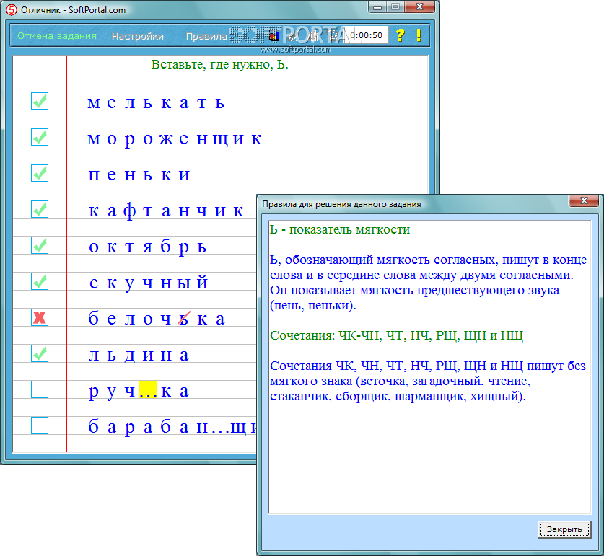
Онлайн – тренажеры, такие как «Отличник», можно использовать на переменах, особенно тем детям, которые стесняются отвечать на уроках.
Программа «Отличник» представляет собой сборник разнообразных задач и примеров, посвященных знанию таблицы умножения, правил сложения и вычитания, умножения и деления, правил правописания и т.д. C помощью встроенного редактора задач можно самостоятельно составить задание, выбрав различные шаблоны примеров, а также их количество.
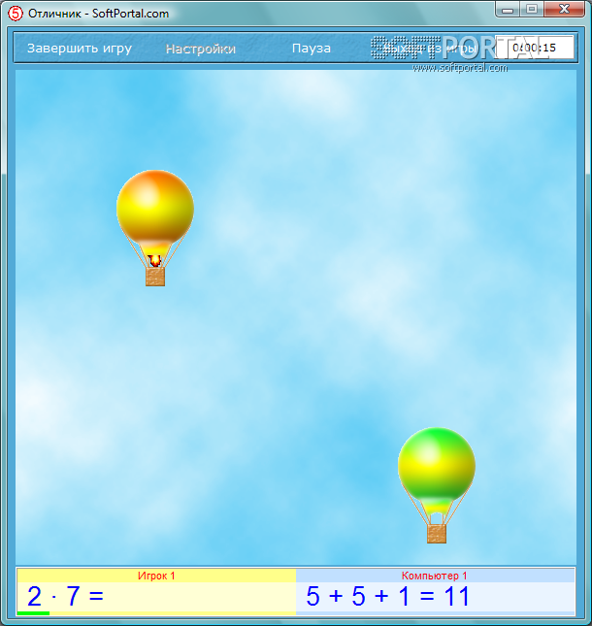
Кроме всего прочего, в программу встроена игра «Математические гонки на воздушных шарах», в которую можно играть одному или вдвое
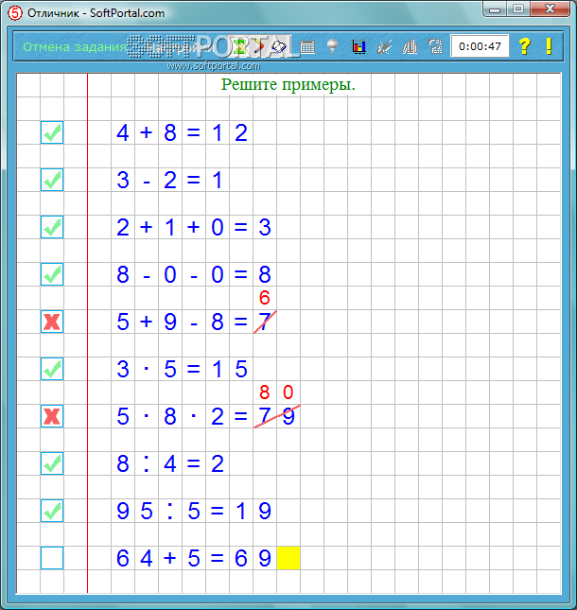

а также Игра-тренажер «Таблица умножения».

4. Презентация
Доклады и рефераты ученикам начальной школы, а особенно их родителям, готовить очень сложно. Они начинают скачивать из интернета уже готовые, очень большие по объему, даже не задумываясь над тем, что ребенок не все может понять. Чтобы облегчить задание учащимся и их родителям, можно научить их составлять небольшую презентацию, в два или три слайда, выбирая из всей информации самую интересную. Хорошо проводить соревновательный поиск информации на нахождение наиболее интересной в группах по 3 человека. Потом, выбрав, записать самое важное, но коротко. Это можно использовать на уроках окружающего мира.

5. Методические пятницы
Это совместные занятия с родителями по пятницам. Учитель ведет беседу с родителем и показывает, как надо помогать ребенку выполнять задания, как учить его писать. Единство требований к детям способствует гармонии «учитель + родитель».

6. Разборы
Составить небольшую папку - схему для ученика, в которую входят образцы разборов, такие как фонетический, морфологический, по частям речи, частям предложения.

7. Папки - Копилки
Создание папки, где накапливаются задания для развития логического мышления (задачи на смекалку, кроссворды, ребусы, перевёртыши, каверзные вопросы).
Например:
РЕБУСЫ

lмер, Борlно, мор+lа,
2ГРАФ, Л+ЕД, РЯ+А, 2МЕТР
ШАРАДЫ
Слог первый - восклицание,
Второй - достоин порицания,
А целое - на севере бывает
И жителей тех мест и греет, и питает.
(о-лень)

Мой первый слог есть на лице
Второй есть у оленя,
Соедини их гласной,
Получишь зверя
(нос-о-рог)

Мое начало - буква алфавита,
Она всегда шипит сердито.
Второго корабли боятся
И обойти его стремятся.
А целое весной летает и жужжит,
То сядет на цветок, то снова полетит.
(ш-мель)

Что за слово загадано:
Первое на земле валяется,
Второе в Волгу вливается,
А целым птица называется.
(сор-ока)

8. Игры и упражнения, направленные на развитие интеллекта

Упражнение № 1 «Не пропусти растение»
Дети садятся в кружок и слушают слова, которые произносит ведущий. Если встретится название растения, то дети должны встать и сесть. Кто допустил ошибку - выбывает.
Дорога, тигр, береза, самолет, пшеница, роза, змея, дуб, кукла, гриб, школа, шиповник, ромашка, дом, машина, малина, графин, кенгуру, воробей, балет, гвоздика, музей, сосна, тапочки, лес, одуванчик, мак, кино, киви, паркет, каштан и т.д.
Упражнение № 2. «Кто больше увидит и запомнит?»
Ведущий считает до 30, а дети в это время находят в комнате и запоминают все предметы, в названиях которых- 2 слога, после все называют эти предметы.
Упражнение № 3 «Внимательные руки»
Если в слове и- поднять правую руку;
й- левую, нет ни того ни другого- руки на коленях:
лифт, ватин, йод, инженер, воробей, игра, карандаш, перо, алмаз, буйвол, вагон, златогриивый, климат, прогулка, рассвет, аллея, байдарка, яйцо, солома, и т.д.
Упражнение № 4 «Закончи слово»
6-10 детей встают в две шеренги друг против друга. Крайний в шеренге называет слог, стоящий напротив заканчивает слово и называет свой слог.
Упражнение № 5 «Перекличка - путанка»
Ведущий называет фамилии и имена детей, путая то имя, то фамилию. Дети откликаются только тогда, когда правильно названы и имя, и фамилия. Кто ошибся тот выбывает из игры.
Упражнение № 6 «Четыре стихии»
Дети садятся в кружок. Ведущий говорит слово «земля» - все опускают руки вниз, «вода» - вытянуть руки вперед, «воздух»- руки вверх, «огонь»- вращение руками. Кто ошибается, выбывает из игры.
Упражнение № 7 «Слушай и исполняй»
Ведущий называет и исполняет 1-2 раза несколько разных движений. Дети воспроизводят движения в той же последовательности.

8. Лингвистические сказки
Лингвистические сказки благотворно влияют на отношение учащихся к русскому языку как к учебному предмету, способствуют развитию у них наблюдательности, фантазии, зрительной памяти. Лингвистическая сказка объясняет нам законы языка. Ей присущи сказочные элементы, волшебные превращения, герои, определённые устойчивые выражения.
Сказочный дидактический материал придает уроку яркую эмоциональную окрашенность, иллюстрируя сухие правила учебника. Вызывает интерес к изучению определенной темы.

9. Карточки
Использование индивидуальных карточек не когда не выйдет из «моды». Это один из способов проверки знаний детей. Составление картотеки включает:
- индивидуальные задания по темам (карточки, таблицы и т.д.)
- занимательный материал (ребусы, кроссворды, головоломки, иллюстрации)
- наглядный материал, изготовленный самими учащимися, в виде творческих работ к уроку)

ЗАКЛЮЧЕНИЕ
Педагогике известна давняя истина: чем меньше возраст ребёнка, тем большее влияние на него оказывает окружающая среда, условия его жизни, обращенные к нему педагогические воздействия. Эмоциональная отзывчивость младших школьников, их доверчивое подчинение авторитету взрослого, быстрота и лёгкость образования стереотипов поведения и деятельности, особая восприимчивость к воспитательным влияниям и относительная стойкость, формируемых в процессе этих явлений, черт заключают в себе чрезвычайно благоприятные, отличительные от других возрастов предпосылки для успешного осуществления коррекционной работы в младших классах. При этом важно помнить, что только совместные усилия учителя - предметника, родителей, социально-психологической службы школы, классного руководителя способны решить проблему неуспеваемости. Работая с отстающими детьми, нужно верить в каждого из них и стремиться передать эту веру им.

СПИСОК ИСПОЛЬЗОВАННОЙ ЛИТЕРАТУРЫ,
ИНТЕРНЕТ – РЕСУРСОВ

- https://stranatalantov.com/news/osobennosti-rabotyi-uchitelya-nachalnyix-klassov-so-slabouspevayushhimi-uchashhimisya/
- http://pandia.ru/text/78/352/3111.php
- https://nsportal.ru/shkola/materialy-metodicheskikh-obedinenii/library/2013/08/14/rabota-uchitelya-so
- http://easyen.ru
- https://stranatalantov.com
- http://pandia.ru
- https://multiurok.ru
- https://nsportal.ru

